Міністерство освіти і науки України
Івано-Франківський національний технічний
університет нафти і газу

Кафедра ІПЗ

Лабораторна робота №4
Тема: НАПИСАННЯ ІНТЕГРАЦІЙНИХ ТЕСТІВ.

Підготував:
cт. гр. ІП-21-2
Пшепінда Р.В.
Перевірив:
Храбатин Р.І.

Івано-Франківськ
2025

Мета роботи: навчитися створювати інтеграційні тести, розібратися в існуючих інструментах для створення інтеграційних тестів та навчитися їх обирати.

Виконання роботи
Перегляд клієнта для роботи з API запитами, на даному скріншоті використовується Postman:
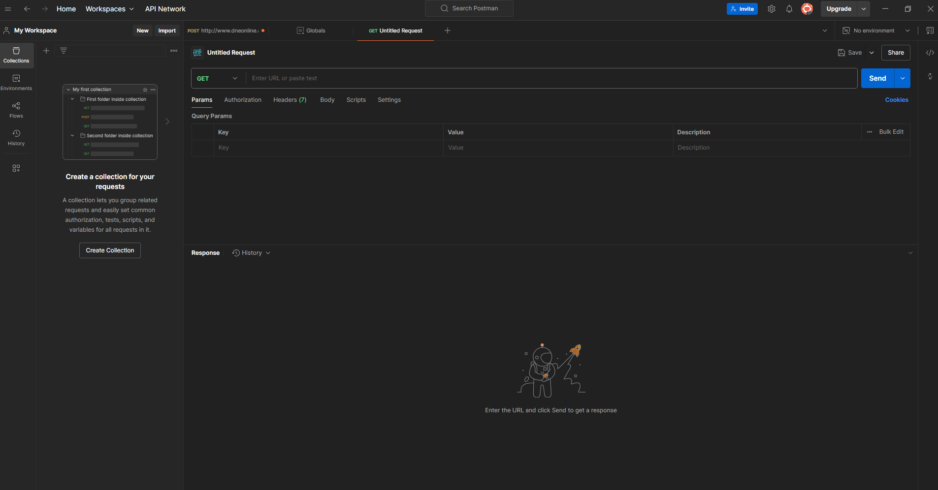
Для виконання запиту потрібно обрати його тип, та вставити url-адресу для виконання запиту:
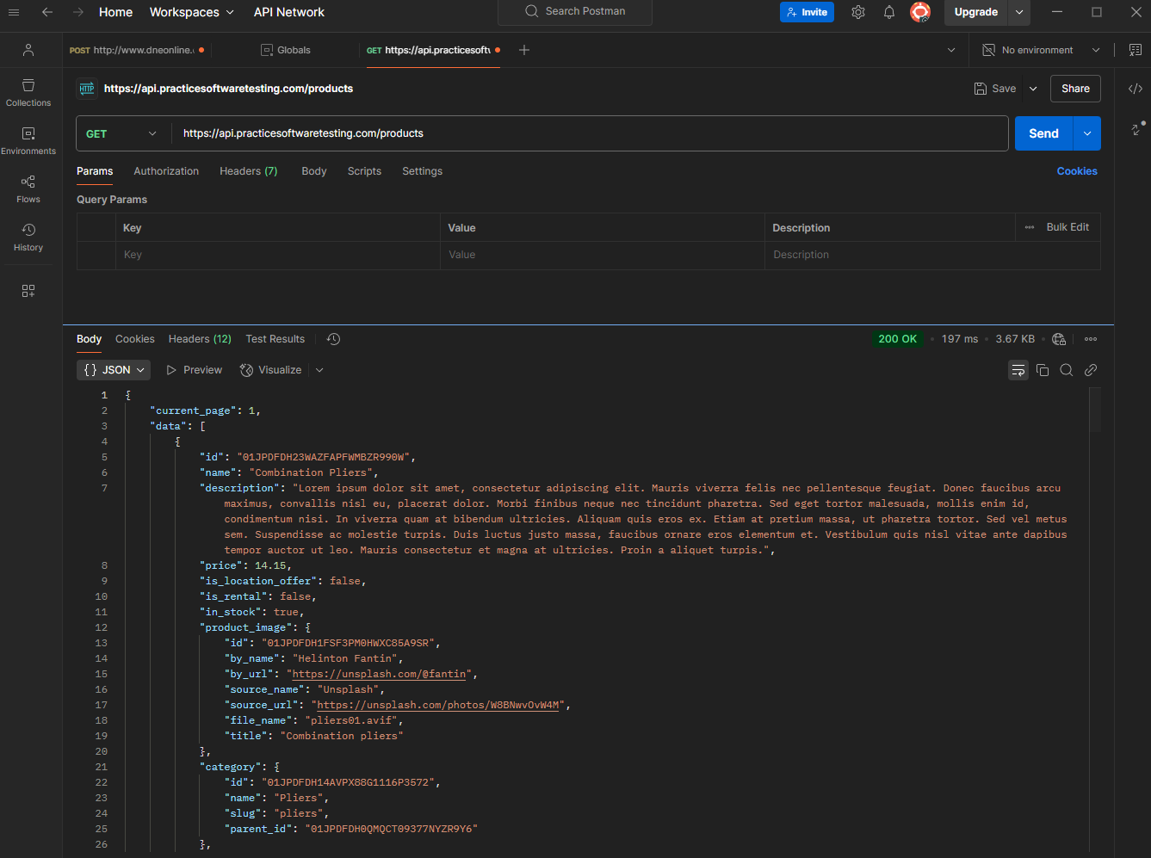
У результаті бачимо виведений перелік об’єктів які відповідають запиту в json форматі.
Виконання тестування з середовища розробки.
Встановлюємо необхідні залежності:
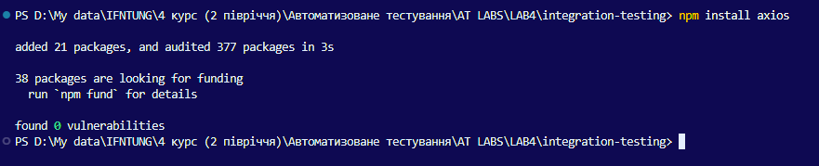

Виконання по 5 запитів за типом:

GET(всі записи)
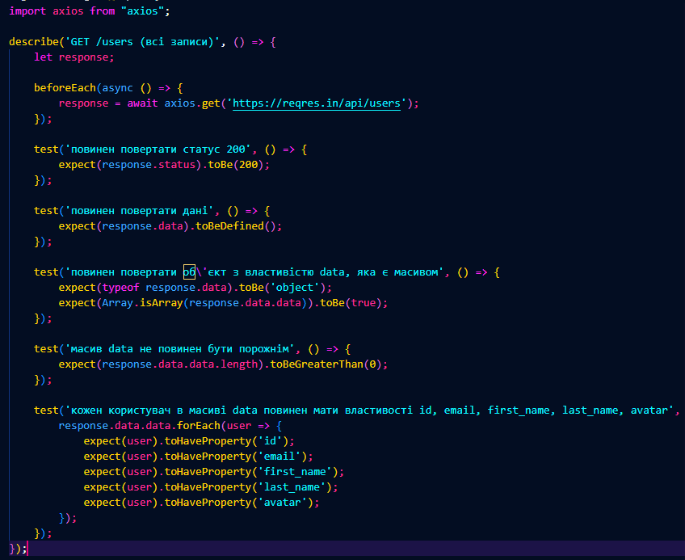

Результат

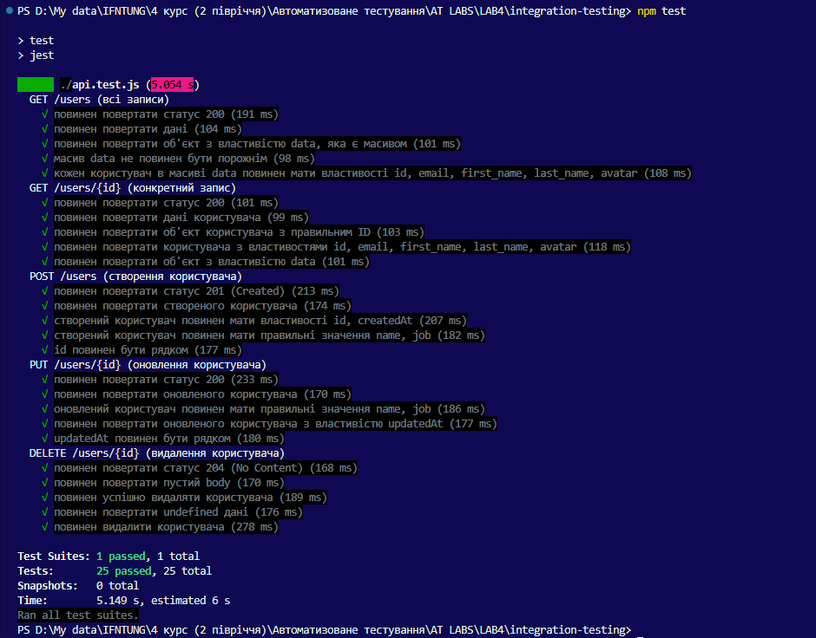
GET(конкретний запис)
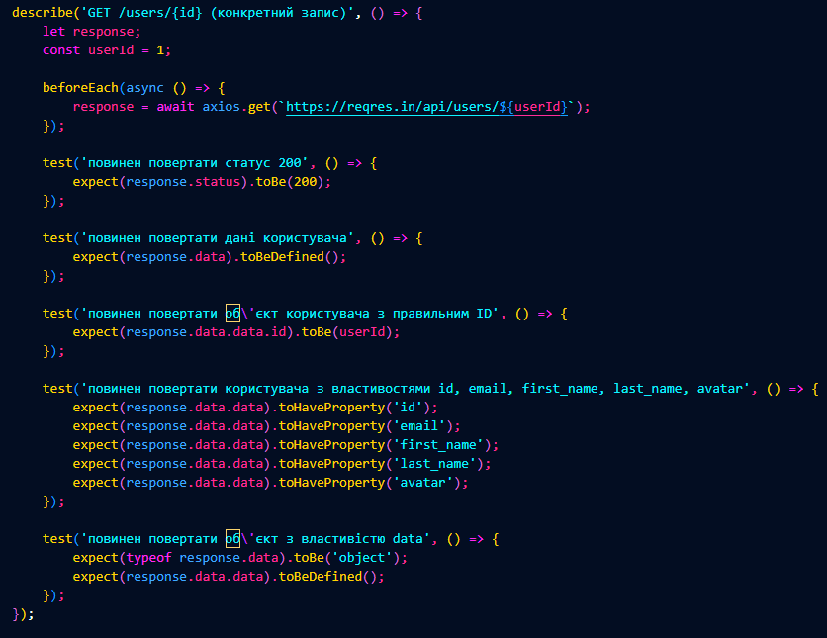
Результат


POST
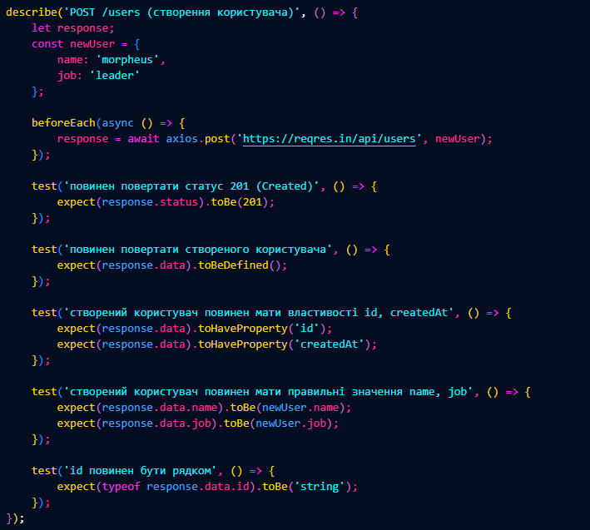
Результат



PUT

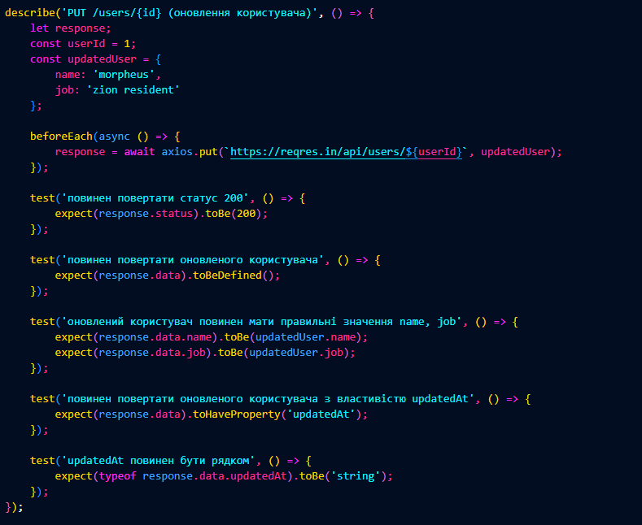

Результат



DELETE

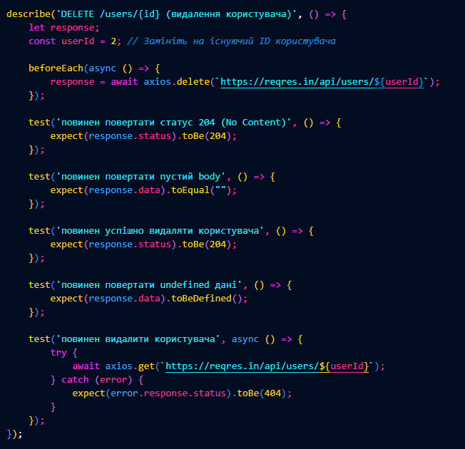

Результат



https://github.com/RomanPSH/AutomationTesting

Висновок: на даній лабораторній роботі було створено інтеграційні тести, розібрався в існуючих інструментах для створення інтеграційних тестів та навчився їх обирати.

